山东航空学院公开招聘缴费流程说明
一、公众号缴费流程（推荐使用）
1.关注并进入“山东航空学院计划财务处”微信公众号。
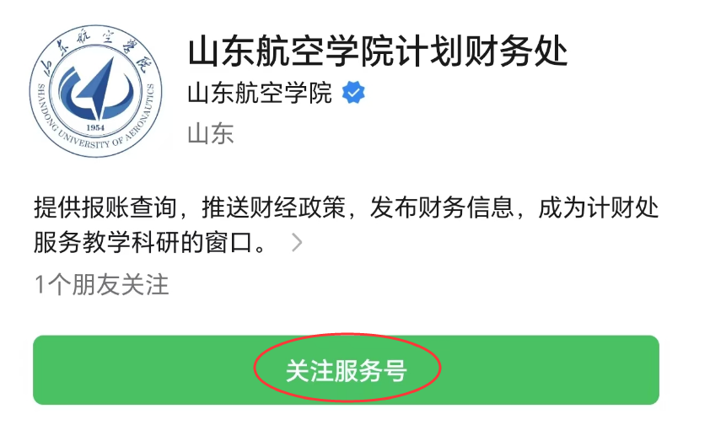

2.点击右下角“快捷功能”-“缴费入口”进入支付平台登录界面。
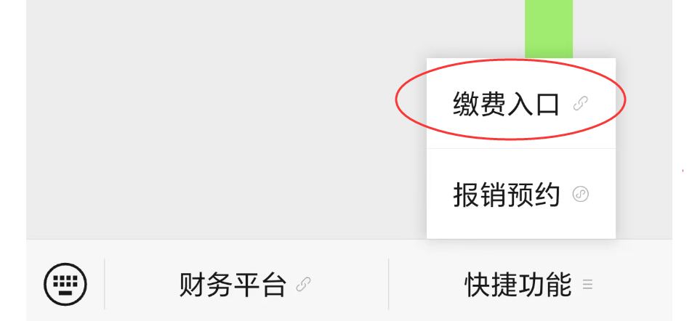
3.登录支付平台，用户名为：身份证号码，初始密码为：hkxy@身份证后六位（最后一位是X的需大写）。
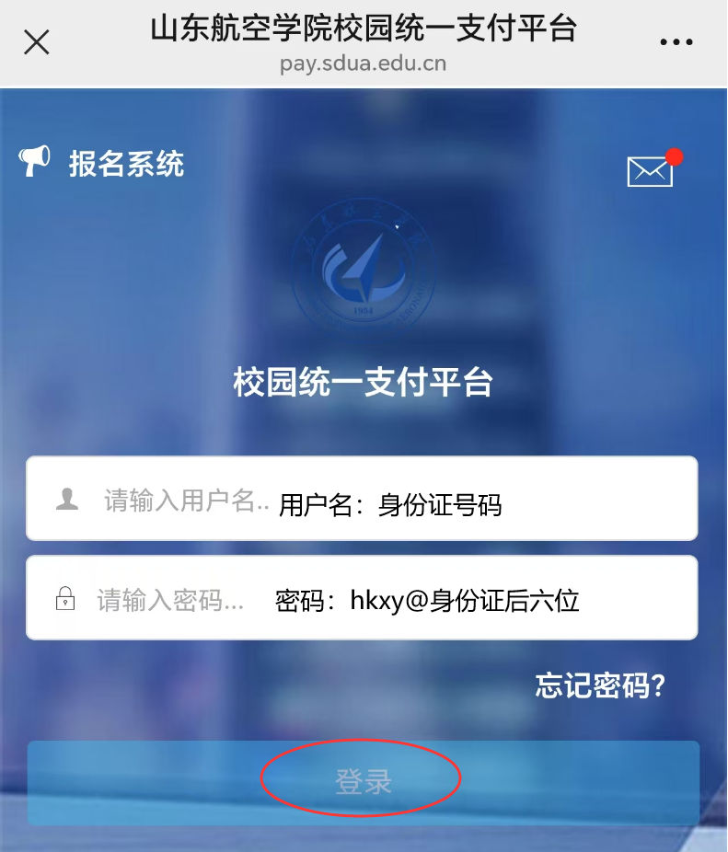

4.先核对身份证号码及姓名是否正确，之后选择缴费项目，“其它缴费”（勿点其他费用）。
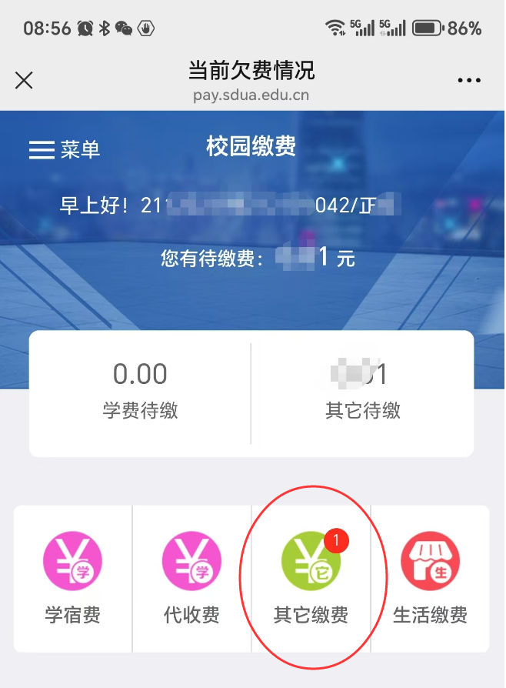
在此核对个人信息

5.核对缴费项目（公开招聘考务费）及金额后，点击右下角“缴”按钮。本次只收取笔试考务费50元。
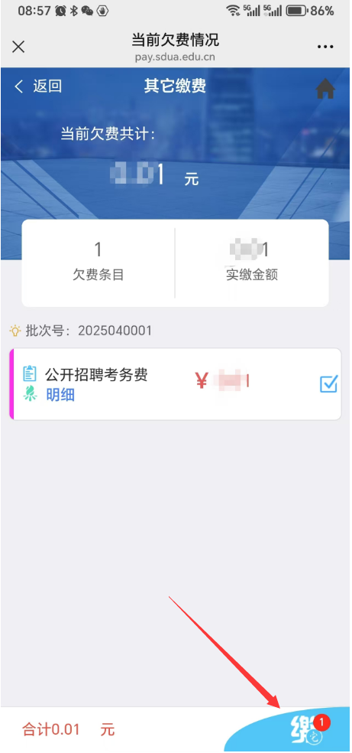
6.点击确认支付，完成缴费。
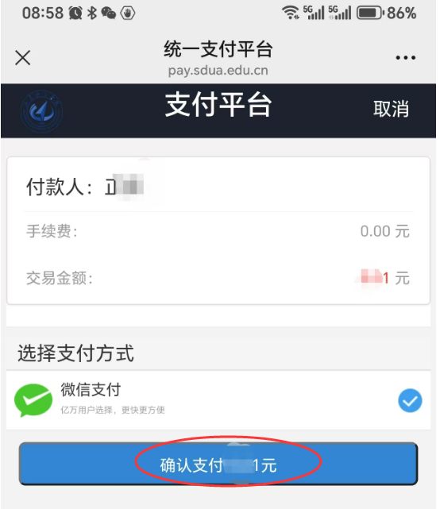

7.缴费完成后第二天，可登陆招聘报名系统查看状态，显示为“缴费完成，进入笔试”。
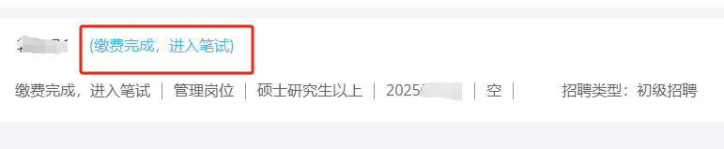

二、支付平台缴费流程
1.打开校园支付平台网站并登陆http://pay.sdua.edu.cn/xysf，用户名为：身份证号码，初始密码为“hkxy@身份证后六位”。


2.点击“其他费用”。
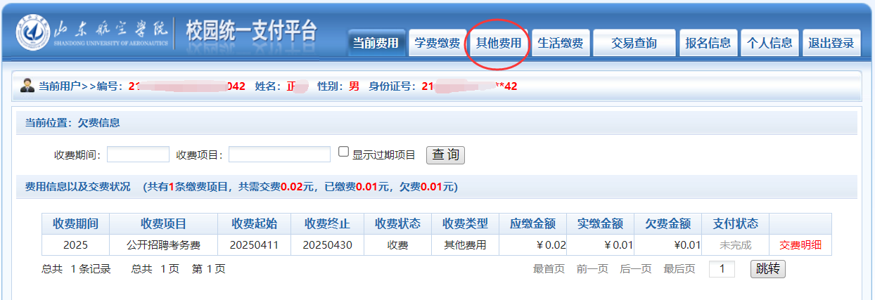

3. 选择缴费项目后，点击进入缴费。
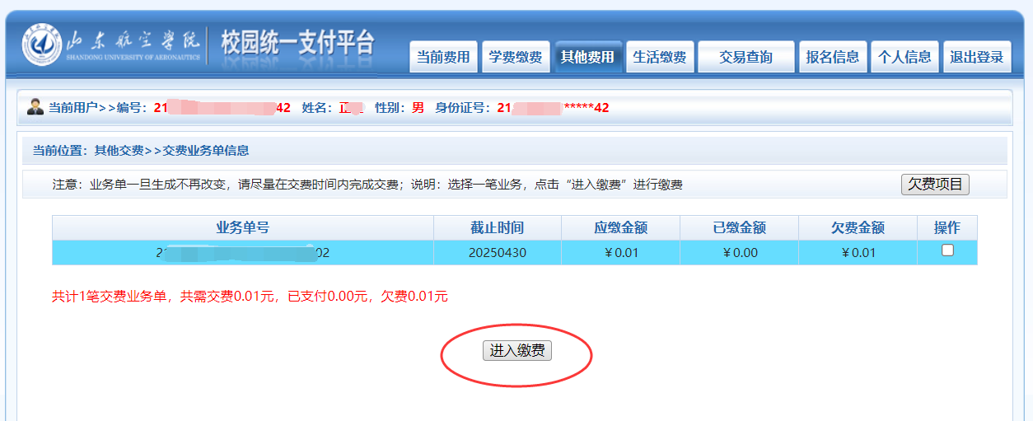
4. 确认缴费项目及金额无误后，点击下一步。
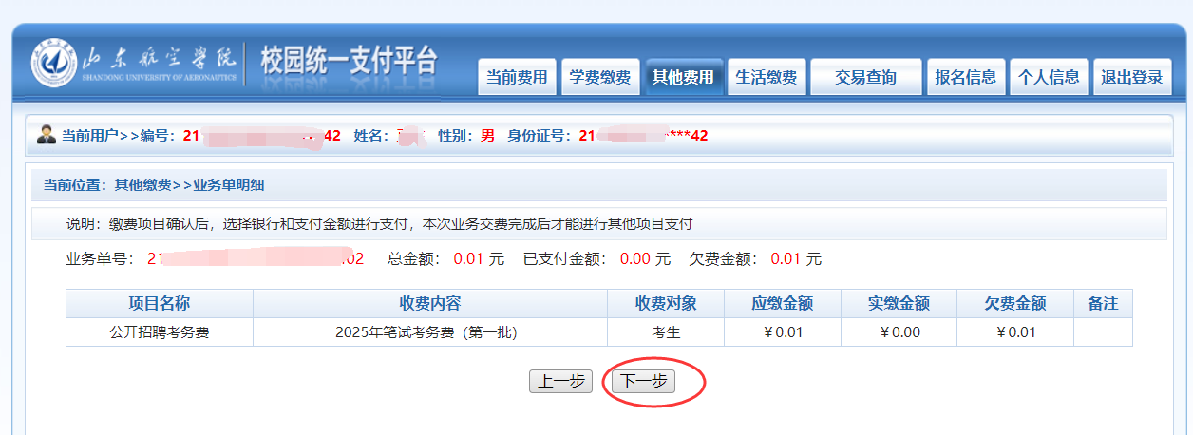

5. 点击确认支付，完成缴费。
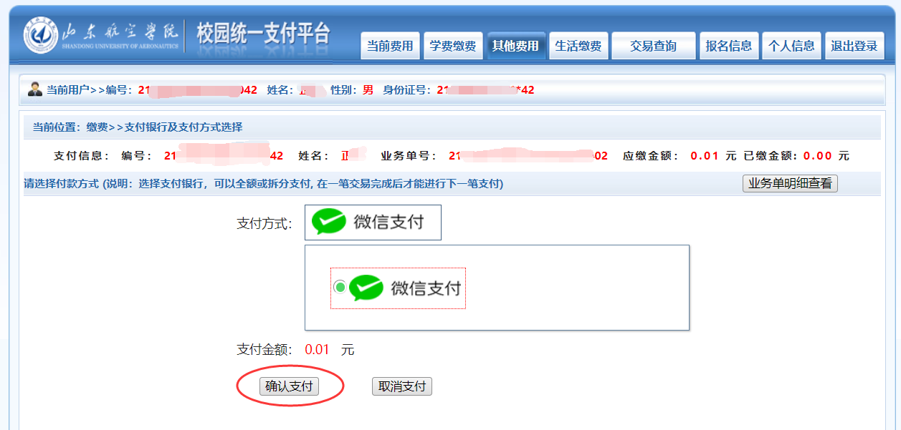

6.缴费完成后第二天，可登陆招聘报名系统查看状态，显示为“缴费完成，进入笔试”。

